МИНИСТЕРСТВО ЦИФРОВОГО РАЗВИТИЯ, СВЯЗИ И МАССОВЫХ КОММУНИКАЦИЙ РОССИЙСКОЙ ФЕДЕРАЦИИ

Ордена Трудового Красного Знамени федеральное государственное бюджетное учреждение высшего образования

**«Московский технический университет связи и информатики»**

**Лабораторная работа №3: Работа с файлами в Python: открытие, чтение, запись, работа с исключениями**

**по дисциплине**

**«Введение в информационные технологии»**

Выполнил: БВТ-2403 Кагадеев В.И

Проверил:

Москва, 2024 г.

**Цель работы:** Освоить принципы определения и использования функций в языке программирования Python, понять механизмы передачи аргументов в функции, научиться применять функции для решения практических задач, а также изучить базовые алгоритмические конструкции.

**Оборудование:** компьютер с установленным языком программирования Python.

**Практика:**

**Задание 1: Открытие и чтение файла**

1. Создайте текстовый файл example.txt и заполните его несколькими строками текста.
2. Напишите функцию на Python, которая открывает файл example.txt в режиме чтения и выводит его содержимое на экран.
3. Используйте разные методы чтения файла: чтение всего файла сразу, построчное чтение, реализуйте выбор типа чтения в принимаемых аргументах функции.

Код:

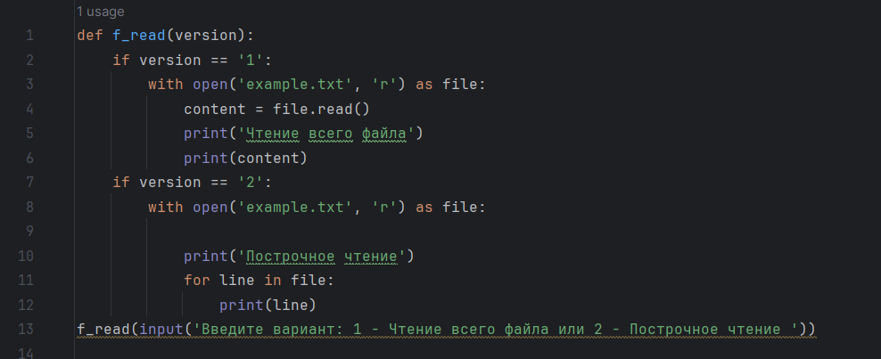

Вывод:

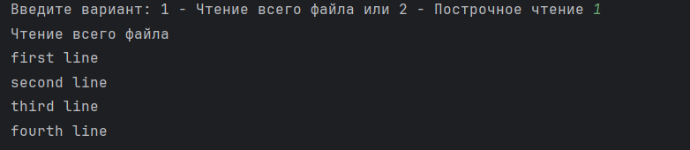

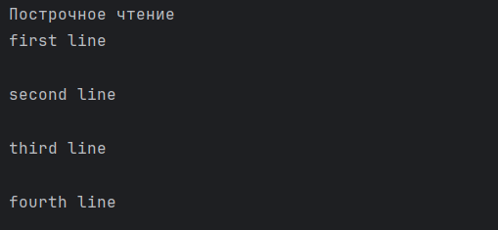

**Задание 2: Запись в файл**

1. Напишите программу, которая запрашивает у пользователя текст и записывает его в новый файл new_example.txt.
2. Реализуйте функционал добавления текста в существующий файл, не удаляя его предыдущее содержимое.

Код:

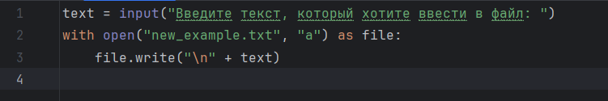

Вывод:



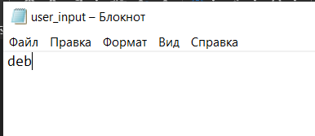

Задание 3: Запись в файл

1. Модифицируйте программу из Задания 1 так, чтобы она корректно обрабатывала исключение, возникающее при попытке открыть несуществующий файл. Вместо вывода ошибки программа должна выводить пользователю понятное сообщение.

Используйте в блоке try except следующий класс исключений: **FileNotFoundError.**

Код:

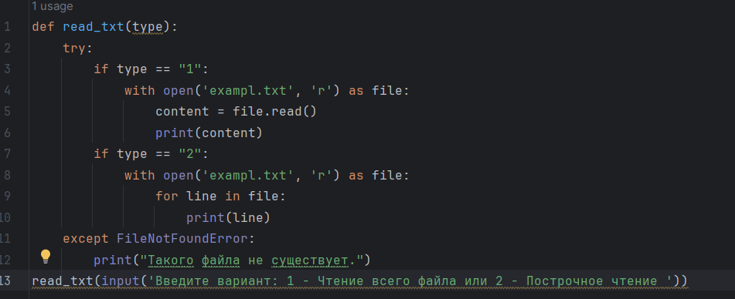

Вывод:

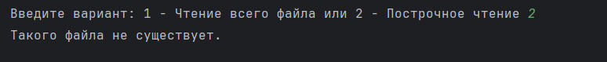

**Вывод:** Мы освоили принципы определения и использования функций в языке программирования Python, поняли механизмы передачи аргументов в функции, научились применять функции для решения практических задач, а также изучили базовые алгоритмические конструкции